|  |  |  |
| --- | --- | --- |
|  | **12 СТУЛЬЕВ** | **№ 1-2 (5817) 10-16 января 2001 г.** |
| |  | | --- | |  |  |  | | --- | |  |  |  | | --- | |  |  |  | | --- | |  |  |  | | --- | |  | | |
|  | |

|  |
| --- |
| КЛУБЧИК “12 МЫСЛЕЙ”**© "Литературная газета", 2001**  f49Елки зеленые! Опять Новый год!  **Виктор СУМБАТОВ**    Даже мудрые змеи не способны облегчить жизнь кроликов.  Год змеи не называйте мужей зайчиками!  Змеи украшают елку яблоками.  Говорят, что в новом году сыр в мышеловках подешевеет.  **Геннадий МАЛКИН**    У нас вся сила духа – в перегаре!  Новый год не опаздывает, опаздывает старый Новый год!  **Вадим КАЛЬМИН**    Дай бог, чтобы в новом году нашему орлу не выпала решка!  Кто-то ведь наконец должен хотя бы в новом году ответить за то, что спросить не с кого!  В новом году не давай даже повода плохим людям думать о тебе хорошо!  **Борис КРУТИЕР**    Чтобы заставить змею вилять хвостом, ей надо устроить собачью жизнь.  Те, кто ползает, еще и жалят!..  **Сергей СКОТНИКОВ** |

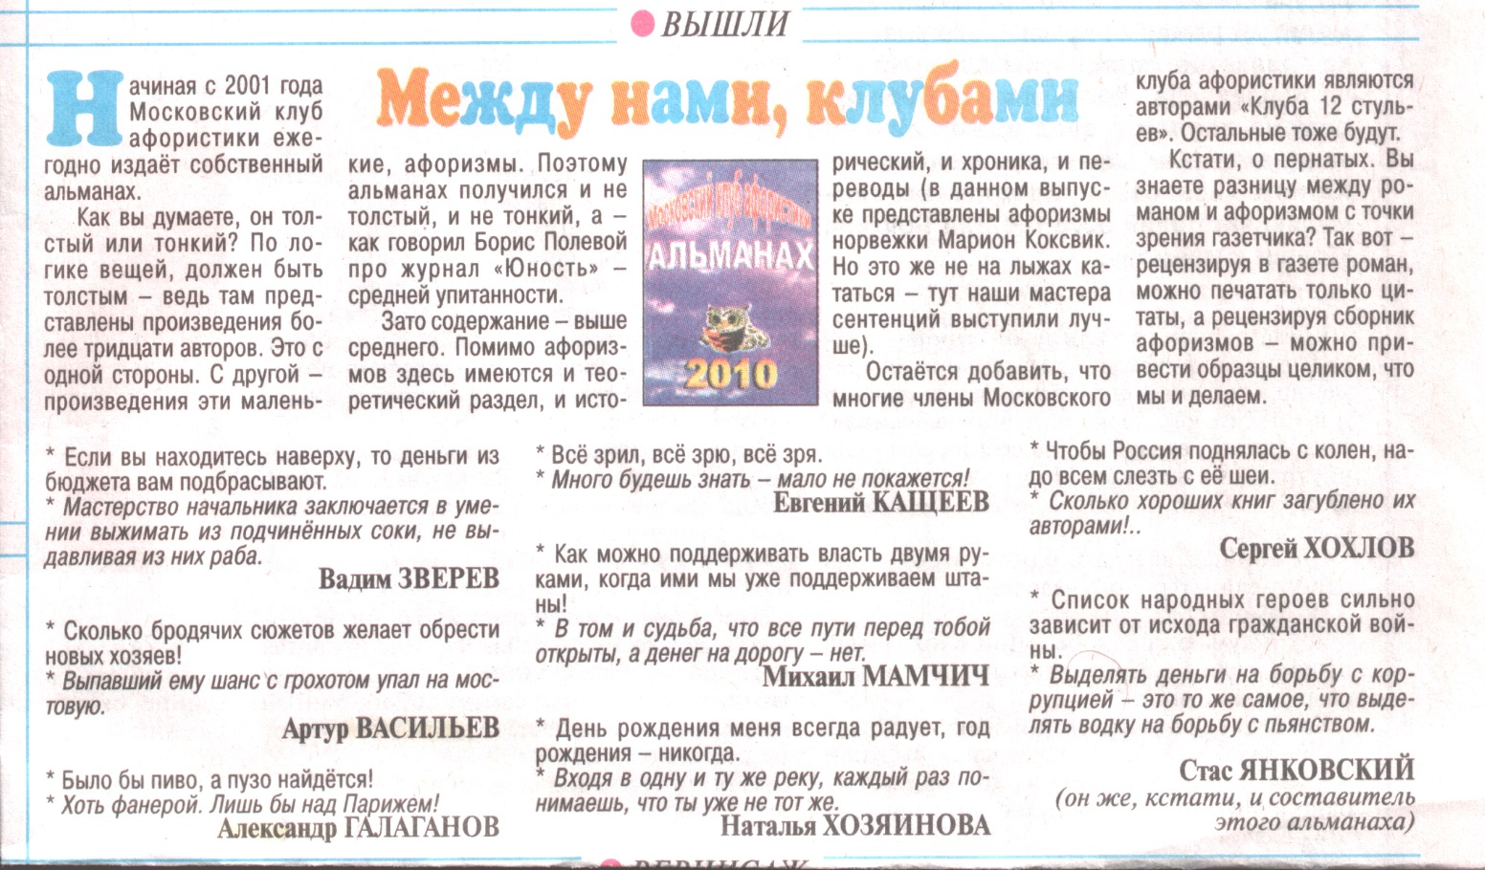

***«Литературная газета» № 14 апрель 2010 года стр. 16***

**Мужья тоже бывают идеальными**

[Клуб 12 стульев](http://lgz.ru/club/) / [Клуб 12 стульев](http://lgz.ru/rubric/klub-12-stulev/#rubric) / Фразы

[](http://lgz.ru/upload/iblock/230/23083d2ad1982cc5758fbb23ad6c51d3.jpg)

**Мужья тоже бывают идеальными. Это любая вдова подтвердит.**

**У красивых рук и отпечатки пальцев симпатичнее.**

**Выдавливая из себя раба, кое на кого накапал.**

**Михаил МАМЧИЧ**, ВОЛГОГРАД

***«Литературная газета» №28 2013 г.***

**ПЕРСОНА ГРАТА**

**Волчьи законы действуют и в стаде баранов.**

**Бесконечное молчание в тряпочку чревато удушьем.**

**Сила ума в том, чтобы с умом использовать силу.**

**Жизнь сваливается на нас как снег на голову, а затем потихоньку тает.**

**Если судить по совести – забудь про законы, если по закону – про совесть.**

**Если на распутье настоящий мужик, он всегда свернёт налево.**

**Сергей СИДОРОВ***(Москва)*

**БРАТ ТАЛАНТА**

**Эволюция избавила человека от хвоста, но не отучила им вилять.**

**Михаил АТАКЯН***(Москва)*

**В больницах – главное, чтобы врачи были хорошие, а медсёстры –хорошенькие.**

**Пётр КАПУЛЯНСКИЙ** *(Израиль)*

**Делать детей легко – переделывать трудно.**

**Игорь КАРПОВ** *(Москва)*

**Ему так везло, как будто он нашёл подкову от слона.**

**Максим НЕЧИПОРЕНКО** *(Украина)*

**Чтобы по-хорошему разводить мужчину, нужно сначала женить его. На себе...**

**Марина ШАПОВАЛОВА** *(Владивосток)*

*Завклубом****Николай КАЗАКОВ****/ kazakov-aforizm@mail.ru*

# Клуб Любителей Афоризмов

**ПЕРСОНА ГРАТА**

* Мир неизлечим, но жить будет.
* Власть женского рода, вот почему её так любят мужчины.
* Времена становятся добрыми, когда о них мало кто помнит.
* Что на роду написано, стирается с трудом.
* Чего только не увидишь через прозрачный намёк**.**
* Хочется быть ангелом, да черти не дают.
* У хорошей жены спутник жизни всегда вертится.
* Становясь ферзём, пешка забывает свою родословную.

**Александр МИНЧЕНКОВ**

*(Москва)*

**БРАТ ТАЛАНТА**

* **Со своим мнением не поспоришь.**

**Татьяна АЙВАЗОВА***(Москва)*

* **Болезнь не молодость, быстро не проходит.**

**Виталий БУДЁННЫЙ***(Воронеж)*

* **Зарплата – это праздник, который придумал труд.**

**Тамара КЛЕЙМАН***(Москва)*

* **Афорист садится – и творит; аферист творит – и садится.**

**Ашот НАДАНЯН***(Ереван, Армения)*

* **В любовном треугольнике один угол всегда тупой.**

**Сергей ХОХЛОВ***(Москва)*

Литературная газета № 32 2013год.

[](http://lgz.ru/upload/iblock/f21/f2174eefb9d373fbb15162032b0a7ffb.jpg)

* Большинство мечтает жить как меньшинство.
* Никто так не усложняет жизнь, как простейшие.
* Тяжелее всего нести крест, который на тебе поставили.
* Дураков, каких мало, у нас много.
* Беда не в том, что мы стали господами, а в том, что перестали быть товарищами.
* Нашему народу уже столько обещано, а ему всё мало.
* Чтобы показать себя с лучшей стороны, приходится вертеться.
* Жизнь даётся только один раз, а удаётся ещё реже.
* Иногда, только достигнув цели, понимаешь, что промахнулся.
* В нашей жизни так много смешного, что плакать хочется.

**Борис КРУТИЕР,***Москва*

**БРАТ ТАЛАНТА**

* Когда заканчивается асфальт, дороги начинают крыть матом.

**Виктор ГУБАРЕВ,** *Донецк, Украина*

* Плох тот тупик, который не хочет стать лабиринтом.

**Ровшан МУГАНЛИНСКИЙ,** *Баку, Азербайджан*

* Борьба за власть ведётся до последней капли совести.

**Александр РОГОВ,** *Красногорск, Московская обл.*

**ЗавКЛАФом Николай КАЗАКОВ / kazakov-aforizm@mail.ru**

Литературная газета № 40 2013год.

[](http://lgz.ru/upload/iblock/b7f/b7fae588dc9ce02cf03d223d14730b88.jpg)

**ИМЕНИННИКУМ**

*Мысли известных людей, родившихся в ноябре*

**8 ноября**

**Маргарет МИТЧЕЛЛ**,*американская писательница*

* **Женись для удобства, а люби для удовольствия.**

**12 ноября**

**Юрий ПОЛЯКОВ,***писатель, публицист, драматург*

* **Дурной климат заменяет России конституцию.**

**15 ноября**

**Мадлен де СКЮДЕРИ,***французская писательница*

* **Вступающие в брак должны глядеть во все глаза до брака и держать их полузакрытыми после.**

**18 ноября**

**Перси Уиндем ЛЬЮИС,***английский художник и писатель*

* **Всегда говори женщине, что она не такая, как другие, если хочешь получить от неё то же, что от других.**

**21 ноября**

**Гаролд НИКОЛСОН,***британский политик*

* **Оппозиция – это искусство обещать то, чего правительство не может исполнить.**

**27 ноября**

**Алексей АПУХТИН,***поэт*

* **Деньги – благо отрицательное: о них, как о здоровье, думаешь только тогда, когда их нет.**

**30 ноября**

**Джонатан СВИФТ,***английский писатель*

* **Все люди хотят жить долго, но никто не хочет быть старым.**

**ПЕРСОНА ГРАТА**

|  |
| --- |
| **АФОРИС** |
| 16-2-44.jpg |

* **Ума нет – одним горем меньше.**
* **Иные могут постоять за себя только на коленях.**
* **У зависти одно положительное свойство – она замечает хорошее.**
* **Воспитанная совесть в дела хозяина не лезет.**
* **Ветви власти, а как распустились…**
* **Борьба за чистоту рядов – самая грязная.**
* **Берегите свой авторитет! Пользуйтесь чужим…**

**Сергей ХОХЛОВ,** *Москва*

**БРАТ ТАЛАНТА**

* **На всю жизнь не навыживаешься.**

**Ирина ЖАРКОВА,***Санкт-Петербург*

* **Если вас повсюду посылают к чёрту, значит, вам пора обратиться к Богу.**

**Борис ЗАМЯТИН,***Берлин, Германия*

* **Наличие ума позволяет не задумываться о многих вещах.**

**Игорь ЛИП,** *Новосибирск*

* **Мало купить права, надо ещё откупиться от обязанностей.**

**Александр ПАШИНИН,***Щёкино, Тульская область*

*ЗавКЛАФом***Николай КАЗАКОВ** / kazakov-aforizm@mail.ru

Литературная газета № 44 2013год.